Communiqué de presse
Excellente année 2017 pour l'aéroport d'Ostende-Bruges
Ostende, le 5 janvier 2018 – En 2017, l'aéroport d'Ostende-Bruges a accueilli 365.345 passagers, 22.708 mouvements ont été enregistrés et 23 369 tonnes de fret ont été transportés.
Résultats
En 2017, l'aéroport d'Ostende-Bruges comptait 365.345 passagers, soit une baisse de 16% par rapport à 2016. Ces résultats demandent toutefois des éclaircissements : en ne tenant pas compte des 120.000 passagers supplémentaires ayant utilisé l'aéroport d'Ostende-Bruges suite aux attentats de Bruxelles, on note alors une augmentation de 15% par rapport à 2016.
En termes de fret, l'aéroport affiche une croissance de 5% par rapport à 2016, les trois derniers mois de 2016 enregistrant une forte augmentation.
Perspectives
L'été prochain, TUI lancera quatre nouvelles destinations d'Ostende-Bruges, avec des vols vers Charm el-Cheikh, Hurghada, Corfou et Djerba. Cela porte le nombre total de destinations proposées par TUI à 25, avec une belle palette de destinations estivales.
Concernant les vols de fret, nous constatons que de nombreux transitaires demandent de plus en plus à utiliser l'aéroport d'Ostende-Bruges comme alternative aux aéroports encombrés tels que Schiphol, Liège et Bruxelles.
En ce qui concerne les activités de General Aviation, le NSAC a entre-temps entamé la construction du Business Terminal, ce qui donnera un nouvel élan aux vols privés et d'affaires à l'aéroport d'Ostende-Bruges. Le terminal d'affaires sera officiellement inauguré au début de l'année prochaine.
Marcel Buelens, CEO d'Ostende-Bruges et de l'aéroport d'Anvers, a déclaré : « En ce qui concerne les vols commerciaux et les vols cargo, la tendance est claire à l'aéroport d'Ostende-Bruges : de plus en plus de voyageurs choisissent de prendre l'avion depuis Ostende grâce aux nombreux avantages de cet aéroport. Quant aux vols cargo, nous recevons de plus en plus de demandes de la part d'entreprises qui considèrent la capacité et les possibilités futures de notre aéroport comme une solution ».

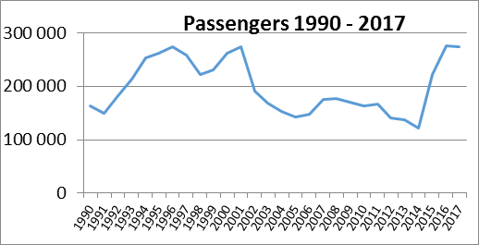

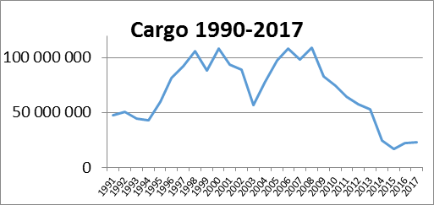

Chiffres
 | 2016 | 2017 | Difference en %
passagers | 434 970 | 365 345 | -16%
Passagers * | 318 301 | 365 345 | +15%
fret | 22 224 | 23 369 | +5%
Mouvements | 24 183 | 22 708 | -6%
Passagers *: ce nombre indique le nombre de passagers sans tenir compte des passagers supplémentaires à la suite des attentats de mars 2016.
Meilleur mois 2017 août : 54.390 passagers
Destination la plus fréquentée en 2017 Alicante
Nombre de personnes employées 109
Nombre de compagnies aériennes 1
Nombre de compagnies de fret 2
Nombre de destinations 25

****

À propos d’Ostend-Bruges Flanders International Airport
L’Aéroport international d’Ostende appartient au groupe Egis sur une structure public/privé. Egis gère les activités commerciales de l’aéroport tandis que le gouvernement flamand est responsable des infrastructures. Bien qu'une partie importante des activités se focalise sur le transport cargo, l’aéroport accueille également les voyageurs en leur proposant 25 destinations. TUI est la principale compagnie aérienne de l’aéroport, qui L’aéroport accueille également des vols charter, privés, d’écolage et ad hoc.
En 2017, l'aéroport d'Ostende-Bruges a accueilli 365.345 passagers, 22.708 mouvements ont été enregistrés et 23 369 tonnes de fret ont été transportés.
www.ostendairport.aero
****

Contact presse

Catherine Stuyck

E-mail: catherine.stuyck@antwerpairport.aero

